Les questions sont indépendantes les unes des autres.

MESURE DE DEPLACEMENTS PAR INTERFEROMETRIE DE SPECKEL A ECLAIRAGES SYMETRIQUES.

Document HOLO 3 :
Schéma de principe
L’interférométrie de speckle est une technique d’imagerie qui utilise la lumière laser et permet de visualiser et quantifier les déplacements à la surface d’un objet entre deux états. Elle est utilisée en laboratoire et sur site.
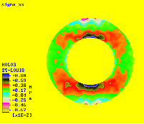
Champ des contraintes à la surface d’une rondelle serrée dans un étau
À partir d’un champ de déplacements, on obtient rapidement les déformations et les contraintes mécaniques à la surface d’une pièce plane.
On se propose d’étudier le principe de cette méthode.

Eclairement d’un objet par un faisceau émis par le laser.
Le faisceau incident est gaussien, de longueur d’onde $λ$ = 0,633 µm , de divergence caractérisée par un angle total d’ouverture $θ=\frac{2λ}{{\text{πω}}_{0}}$ et un diamètre $2ω=2ω_{0}\sqrt{\left(1+\frac{d^{2}}{d_{R^{2}}}\right)}$ où :
- $ω_{0}$ est le rayon dans la section minimale (waist). On donne $2ω_{0}$ = 0,60 mm
- d est la distance du point considéré par rapport à la position du waist choisi comme origine de l’axe des distances.
- d_{R} est la longueur de Rayleigh égale à $\frac{{\text{πω}}_{0^{2}}}{λ}$.

Faire un schéma du faisceau en y portant d , $ω$ , $ω_{0}$ et .θ.

Calcul du diamètre du faisceau arrivant sur l’objectif.
Ce faisceau est focalisé sur l’objet par l’objectif de microscope d’un filtre spatial L₁ (situé à la distance d = 0,56 m du waist du laser).
    - Peut-on considérer d très supérieurs à d_{R} ?

    - Calculer la valeur de $2ω$, diamètre du faisceau arrivant sur l’objectif.

Calcul du diamètre de la tache de focalisation. Taille du trou (pinhole).
L’objectif de microscope du filtre spatial est noté « fois 20 ».
    - Qu’est-ce que cela signifie ?
    - Sa distance focale f’ est de 8,0 mm. Où est situé le waist image ?
    - Calculer la divergence $θ$’ du faisceau émergent.
    - En déduire la valeur approchée du diamètre du waist image.
    - Un pinhole de diamètre 10 µm est-il bien adapté à la fonction filtrage spatial ?

Eclairement moyen de l’objet
On cherche un ordre de grandeur et on donnera les valeurs numériques avec un maximum de 2 chiffres significatifs. On considère que l’angle total de divergence du faisceau issu du filtre spatial est voisin de $θ_{1}'=0,\text{12}\text{rad}$.
    - Calculer le diamètre φ du faisceau dans le plan de l’objet situé perpendiculairement à l’axe optique à 84 cm du pinhole.
    - La puissance issue du pinhole vaut 8,0 mW. Calculer l’éclairement moyen de l’objet.
    - L’objet est circulaire de diamètre 8,0 cm et son éclairement est E=1,0 W/m². Calculer la puissance P’ reçue par l’objet.

Egalité des chemins optiques. Influence de la monochromaticité de la source.
    - On considère que l’on fait interférer sur l’objet (voir figure 2) 2 ondes planes monochromatiques, de même fréquence ν, de même amplitude a et que leur déphasage est dû uniquement à la différence δ des chemins optiques des deux trajets. On notera c la vitesse de la lumière dans le vide. Montrer que l'expression de l'intensité I(ν) de la vibration résultante en fonction de a, ν et δ.
$$I=2a^{2}(1+\text{cos}\frac{2π⋅ν⋅δ}{c})$$
Que vaut le contraste des franges défini par : $C=\frac{I_{\text{max}}−I_{\text{min}}}{I_{\text{max}}+I_{\text{min}}}$ ?

    - En réalité la source n'est pas parfaitement monochromatique mais elle a une répartition spectrale rectangulaire donnée par la figure 1. La contribution de chaque bande de fréquence ν, de largeur dν, à l'intensité de la vibration résultante vaut :
Intensité spectrale
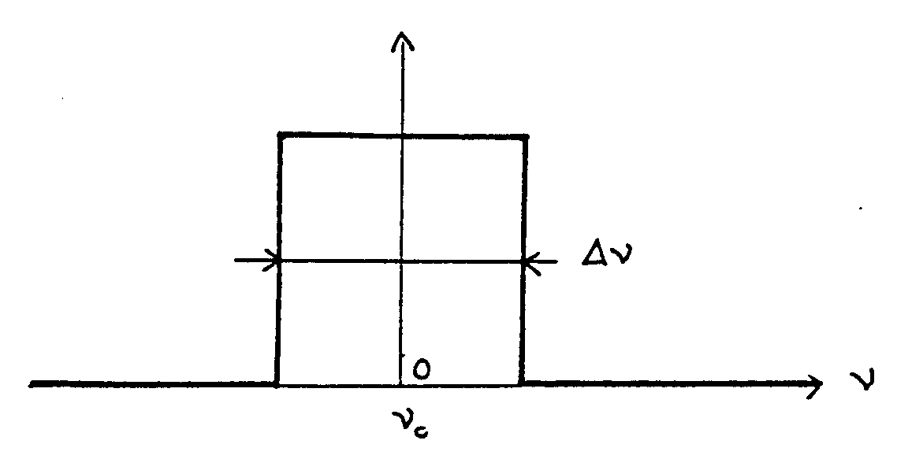
Figure 1
- 0 si ν $á$ ν₀+Δν/2 et si ν $⟩$ ν₀+Δν/2
- dI = I_{(ν)} dν si ν₀-Δν/2 $á$ν $á$ ν₀+Δν/2
où I(ν) est la fonction obtenue au 1.5.1

On montre que l'intensité I, somme de toutes les contributions, se met sous la forme :
$I=K(1+γ⋅\text{cos}\frac{2π⋅ν_{0}⋅δ}{c})$ avec K constant et $γ=\frac{\text{sin}\frac{π⋅Δν⋅δ}{c}}{\frac{π⋅Δν⋅δ}{c}}$
Exprimer maintenant le contraste C des franges en fonction de γ.
    - Pour quelle valeur minimale de $\left|δ\right|$ notée L_{c}, obtient-on γ = 0 ?
    - Application numérique : calculer la longueur de cohérence L_{c}. On donne : Δν = 1,4.10⁹ Hz ainsi que la célérité de la lumière dans le vide, c = 3,0.10⁸ m.s⁻¹.

Mesure de déplacement d’un point M par interférométrie de speckle à éclairages symétriques.

Cette méthode est utilisée dans l’industrie pour mesurer des déplacements dans le plan de l’objet. Si l’on éclaire l’objet avec le faisceau 1, on observe un speckle déterminé. Si l’on éclaire l’objet avec le faisceau 2, on observe un autre speckle. Si l’on éclaire l’objet avec les deux faisceaux cohérents, les deux figures de speckle interfèrent : elles sont superposées en l’absence de déplacement de l’objet.

Fonctionnement en double exposition.
On réalise dans le plan image deux enregistrements : le premier est l’image de l’objet au repos, le deuxième est l’image de l’objet soumis à une contrainte. On superpose ces deux images. En présence d’un petit déplacement Δx (inférieur à 100 µm) du point M dans le plan de l’objet(voir figure 2) , les grains de speckle des deux images sont encore superposés et interfèrent. On considère que les faisceaux 1 et 2 sont des faisceaux parallèles symétriques faisant un angle θ avec l’axe de symétrie.
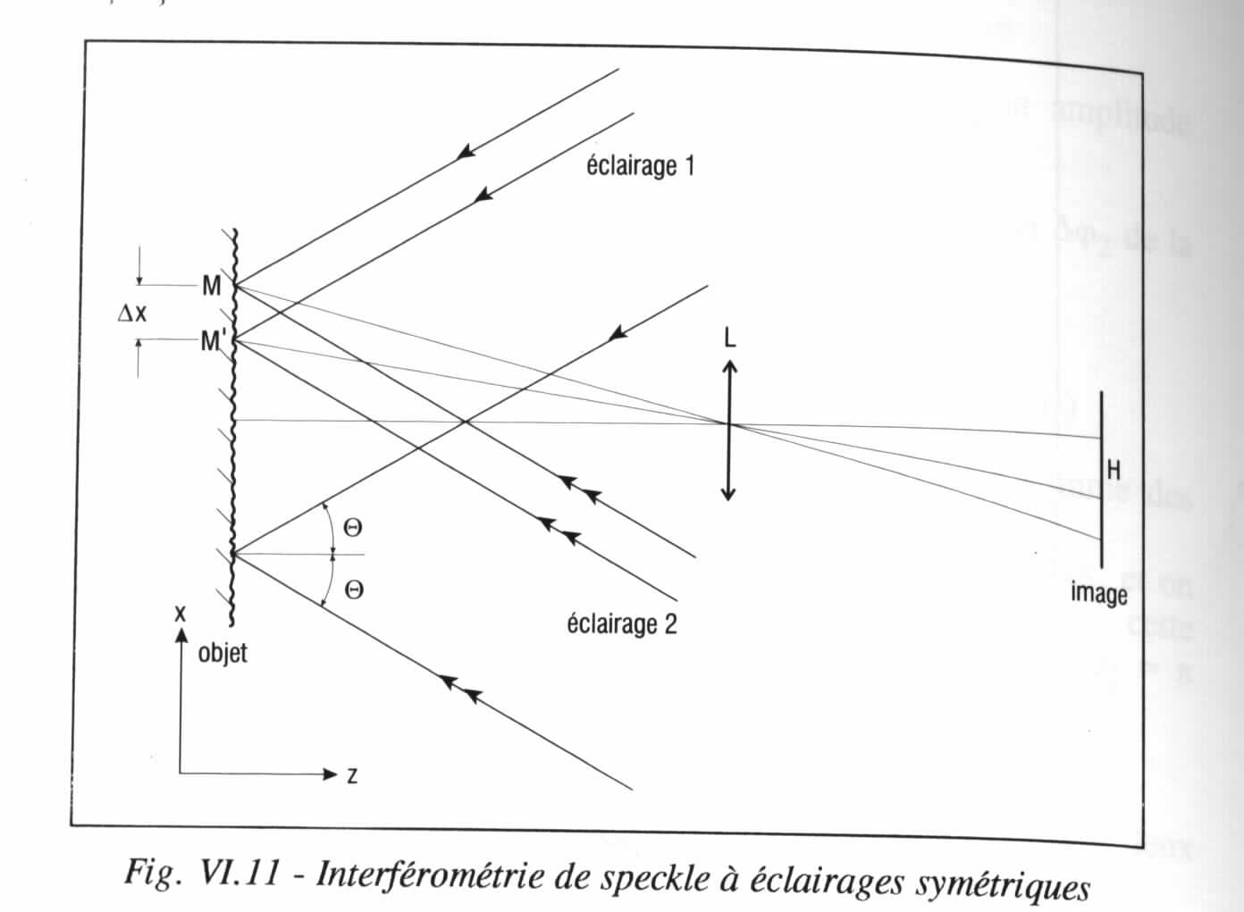
Figure 2

    - En vous aidant de la figure 2, montrer que le chemin optique correspondant au déplacement Δx du point M dans le faisceau 1 augmente de la quantité : $δ_{1}=Δx⋅\text{sin}ϑ$

    - Quelle est la variation de chemin optique correspondant au déplacement Δx du point M dans le faisceau 2 ?

    - A quelle condition observe-t-on une frange brillante ?

Fonctionnement en double exposition avec décalage de phase.
Une autre méthode d’analyse consiste à enregistrer quatre images d’un objet afin de déterminer la phase de chaque point de l’objet.

    - Dans un premier temps l’objet est au repos. On réalise 4 images en faisant varier le chemin optique du faisceau 2 à l’aide d’un translateur piézo-électrique PZT. Entre chaque image la phase de π/2. Les intensités du point M s’écrivent donc pour chacune des 4 images :
Figure 3

$$I_{1}=I(1+m⋅\text{cos}(ϕ_{M}))$$
$$I_{2}=I(1+m⋅\text{cos}(ϕ_{M}+\frac{π}{2}))$$
$$I_{3}=I(1+m⋅\text{cos}(ϕ_{M}+π))$$
$$I_{4}=I(1+m⋅\text{cos}(ϕalignl{\begin{aligned}M\end{aligned}}_{}+\frac{3π}{2}))$$

Dans ces équations les inconnues sont I, m et ϕ_{M}. En déduire qu’en résolvant le système d’équation, on peut déterminer en particulier la phase ϕ_{M} du point M. On obtient ϕ_{M} (à kπ près) par : $ϕ_{M}=\text{Arc}\text{tan}\frac{I_{4}−I_{2}}{I_{1}−I_{3}}$.

    - L’objet est maintenant sous contrainte et le point M est translaté de Δx. Par la même méthode on détermine la nouvelle phase ϕ’_{M} du point M. On peut ainsi en déduire la variation Δϕ=ϕ’_{M}-ϕ_{M} de la phase du point M. Relier Δx à λ, θ et Δϕ.

    - Application numérique : Δϕ = 45 rad, λ = 633 nm, θ = 30°. Calculer Δx.

BILAN ENERGETIQUE D’UNE LIAISON OPTIQUE

- Une diode-laser émet un signal numérique (0 mW - 40 mW), avec un débit de 200 Mbits/s, à la longueur d’onde de 1300 nm. Elle est couplée à une fibre amorce et les pertes du couplage valent 8 dB. Exprimer la puissance moyenne P₁ à la sortie de la fibre amorce en mW et en dBm.

- Le récepteur est une photodiode PDA, de sensibilité 0,5 A/W, de capacité C’ = 10 pF (voir figure 8.33). On admet un T.E.B. de 10⁻⁹ .Quel est le seuil de détection P₂ en mW et en dBm ?

- On décide de prendre une marge de sécurité de 6 dB. On dispose de bobines de fibre de 8 km de longueur et d’atténuation linéique 0,35 dB/km. Chaque connecteur a une perte moyenne de 0,2 dB. Quelle longueur de liaison peut-on installer ?

EMETTEUR ET RECEPTEUR

Répondre brièvement aux questions suivantes :

- Quelle est la longueur L de la cavité (n = 3,6) d’une diode-laser émettant à 1300 nm dont les modes sont espacés de 0,45 nm ?

- Tracer la caractéristique P = f(i) d’une diode-laser à 2 températures différentes T₁ et T₂ supérieure à T₁.

- Quelle doit être l’épaisseur d (en µm) d’un cristal qui absorbe 85 pour 100 du flux, si son coefficient d’absorption vaut 600 cm⁻¹ ?

- Avantage et inconvénient d’une grande surface sensible pour un récepteur.

